Министерство науки и высшего образования Российской Федерации

Федеральное государственное бюджетное образовательное учреждение высшего образования

ТОМСКИЙ ГОСУДАРСТВЕННЫЙ УНИВЕРСИТЕТ СИСТЕМ УПРАВЛЕНИЯ И РАДИОЭЛЕКТРОНИКИ (ТУСУР)

Кафедра автоматизированных систем управления (АСУ)

ЗАПРОСЫ НА ВЫБОРКУ ДАННЫХ

Отчёт о лабораторной работе № 3

по дисциплине «Базы данных»

Выполнил: студент гр. 431-3

_______________ Андреев Д.П

«___»___________ 2023 г.

Проверил: ассистент каф. АСУ

_______________ Яблонский Я. В.

«___»___________ 2023 г.

Томск 2023

**Оглавление**

1 Цель лабораторной работы 3

2 Описание работы 4

3 Выводы 7

# Цель лабораторной работы

Научиться создавать и редактировать запросы на выборку данных на языке SQL.

# Описание работы

№1

Получить полные сведения об экзаменах групп. Под «полными» сведениями следует понимать следующие: ФИО студента, номер студ.билета, номер группы, дисциплина, дата экзамена, оценка студента за экзамен.

SELECT STUD.StNam, STUD.StNum ,STUD.GrNum, Exam.Abbr, Exam.ExDat, BALL.ball FROM Exam

JOIN Stud ON Exam.GrNum = Stud.GrNum

LEFT JOIN BALL ON Exam.Abbr=Ball.Abbr AND Stud.StNum=Ball.StNum;

Этот запрос объединяет таблицы Exam и STUD, чтобы получить полные сведения об экзамене группы, включая ФИО студента, номер студенческого билета, номер группы, дисциплину, дату экзамена и оценку студента за экзамен.

Результат на рисунке 2.1.

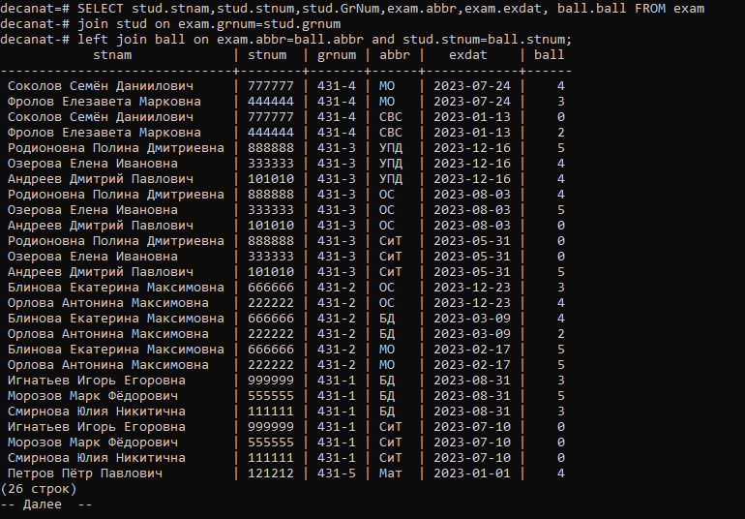

Рисунок 2.1 - Результат запроса.

№2

Получить список студентов заданной группы.

SELECT StNam FROM Stud WHERE GrNum = '431-3';

Этот запрос выводит ФИО студентов заданной группы. В данном примере мы запрашиваем ФИО группы 431-3. Результат запроса изображён на рисунке 2.2.

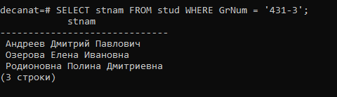

Рисунок 2.2 - Результат запроса.

№3

Для каждой пары (группа, дисциплина) подсчитать количество не аттестованных студентов.

SELECT Stud_Group.GrNum, Exam.Abbr, Count(*)

FROM Stud_Group

JOIN Stud ON Stud_Group.GrNum=Stud.GrNum

JOIN Exam ON Stud_Group.GrNum=Exam.GrNum

LEFT JOIN Ball ON Exam.Abbr=Ball.Abbr AND Stud.StNum=Ball.StNum

WHERE Ball.Ball=0

GROUP BY Stud_Group.GrNum, Exam.Abbr;

Данный запрос объединяет таблицы STUD_GROUP, STUD, Exam и BALL. Затем запрос фильтрует строки, где значение равно 0 и группирует результаты по названию группы и дисциплине для подсчета количества не аттестованных студентов для каждой пары. Для подсчёта используем функцию “COUNT” Результат на рисунке 2.3.

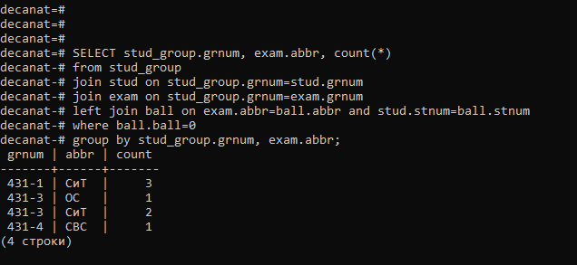

Рисунок 2.3 - Результат запроса.

№4

Для каждой пары (группа, дисциплина) подсчитать средний балл.

SELECT Stud_Group.GrNum, Exam.Abbr, AVG(Ball.Ball)

FROM Stud_Group

JOIN Stud ON Stud_Group.GrNum = Stud.GrNum

JOIN Exam ON Stud_Group.GrNum = Exam.GrNum

LEFT JOIN Ball ON Exam.Abbr = Ball.Abbr AND Stud.StNum=Ball.StNum

GROUP BY Stud_Group.GrNum, Exam.Abbr;

Данный запрос объединяет таблицы STUD_GROUP, STUD, Exam и BALL. Затем запрос группирует результаты по названию группы и вычисляет средний балл по каждой группе и дисциплине с помощью функции “AVG”. Результат на рисунке 2.4.

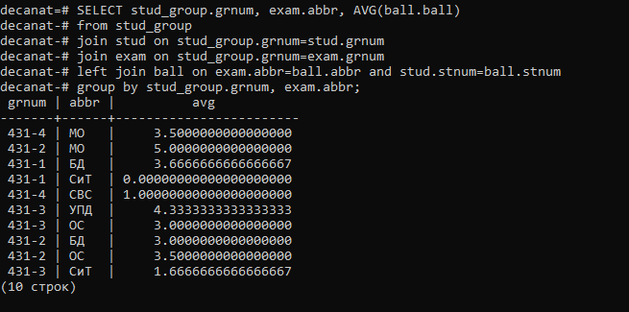

Рисунок 2.4 - Результат запроса.

# Выводы

В ходе лабораторной работы я научился создавать и редактировать запросы на выборку данных на языке SQL.